**ILLUSTRATOR**

Alt + Scroll del mouse hacia adelante: aumenta el zom

Alt + Scroll del mouse hacia atrás: disminuye el zom

Ctrl + Scroll del mouse hacia adelante: corre hacia la derecha

Ctrl + Scroll del mouse hacia atrás: corre hacia la izquierda

T: texto

V: activa la flecha negra

Barra Espaciadora: activa la forma de mano para mover la hoja

Tecla Tab: muestra u oculta las herramientas

Shift X: cambia de línea a relleno

F5: activa la barra de pinceles

Doble Clic en el pincel y selecciono rellenar nuevos trazos de pincel

Cómo haces un triángulo con la herramienta polígono?

Cómo haces un círculo con la herramienta elipse?

PLUMA:

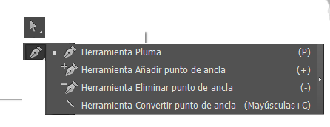

Ya hemos trabajado con la Herramienta Pluma (P), escribe qué hace la Herramienta Añadir punto de ancla, Herramienta Eliminar punto de Ancla y Herramienta Convertir punto de ancla.

Qué es un nodo? Son aquellos puntos que permiten dar forma y movilidad y traste

Qué es un manejador?

P: Activa la herramienta Pluma: toma un nodo y lo convierte en curva

A: Activa la selección directa A (flecha blanca)

Para qué sirve la herramienta de selección directa (Flecha blanca)?

Cuando estás en modo pluma, vas a hacer un nodo y presionas la barra espaciadora:

Cuando estás en modo pluma y oprimes la tecla Alt sobre un nodo que sea una esquina.

Has un triángulo con la herramienta pluma, ahora oprime la tecla Alt y acércate a uno de las esquinas del triángulo y trata de redondearlo.

Una vez redondeado oprime la tecla Alt y ubícate sobre un manejador y describe qué sucede:

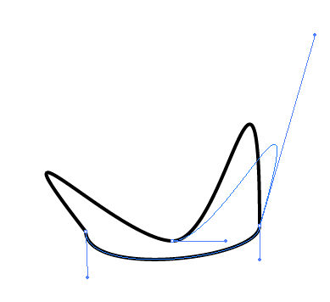

Ahora vuelve al triángulo con líneas redondeadas y trata de volver la a punta con la tecla Alt y la pluma, recuerda que debes usar la herramienta de selección directa para seleccionar el triángulo y que te salgan los nodos y los manejadores.

Crea un círculo, selecciónalo con la tecla v y luego oprime la tecla Alt y arrastra el objeto a otro lugar. Qué sucede?

Ahora oprime Ctrl + D Qué pasa? : copiar y pegar

Selecciona varios elementos y agrúpalos. Para qué sirve esta opción?

Selecciona un trazo y cambia el grosor, el perfil de anchura variable y la definición de pincel.

Suavizar: La encuentras en la herramienta lápiz (N).

Copiar y Pegar

Selecciona un objeto y dale Ctrl C ahora Ctrl V : duplica la imagen seleccionada

Selecciona un objeto y dale Ctrl C ahora Ctrl F

**Unir dos puntos:**

Seleccionas los puntos a unir con la flecha de Herramienta Selección directa, oprime la tecla Alt mientras seleccionas los puntos y luego da Ctrl + J.

Averigua cómo ajustar los segmentos de trazado?

Cómo salgo del modo pluma?

**Notas:**

* **Si al pasar una imagen a ilustrator te sale una X atravesando la imagen debes dar clic en incrustar, de lo contrario al guardar el documento esa imagen no quedará guardada.**
* **Cuando hayas terminado con la herramienta pluma oprime la tecla Ctrl y clic en otra parte para desactivar la herramienta pluma.**
* **Cuanto estés trabajando con la pluma y la curva que sigue es muy diferente a la que estás trabajando da clic en el último nodo para eliminar un manejador y ya no te querrá copiar la forma de la curva que estabas haciendo.**